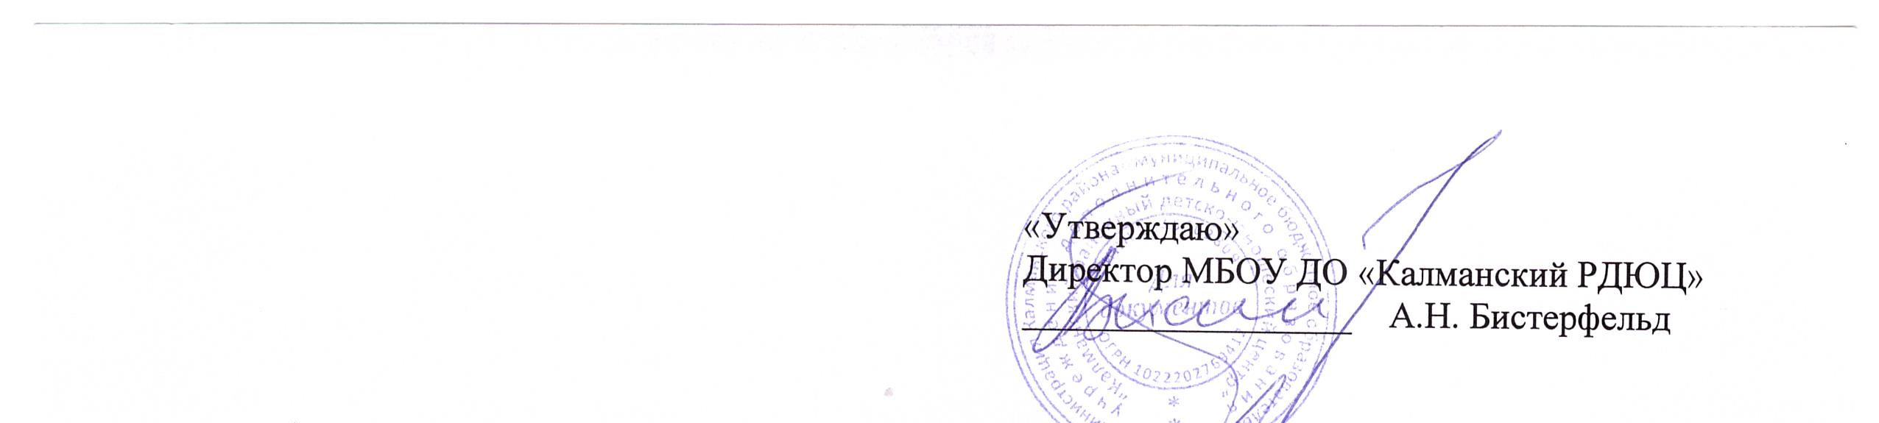
«Утверждаю»
Директор МБОУ ДО «Калманский РДЮЦ»
__________________ А.Н. Бистерфельд

ПОЛОЖЕНИЕ
о проведении районного конкурса изобразительного и прикладного творчества
«Армия глазами детей»,
посвященного празднику 23 февраля «Дню защитника отечества»

- ОБЩЕЕ ПОЛОЖЕНИЕ

Положение о районном конкурсе изобразительного и прикладного творчества «Армия глазами детей» (далее - Конкурс) определяет общий порядок его организации и проведения.
Организатором Конкурса является МБОУ ДО «Калманский РДЮЦ»
Конкурс проводится с 1 февраля по 18 февраля 2022 года, посвящается ежегодному празднику - Дню защитника Отечества.
Конкурс проводится в целях:
- расширения представлений дошкольников и школьников о Российской армии, о разных видах и родах войск, о боевой технике, о преемственности поколений защитников Родины;
- привития молодому поколению чувства любви и ответственности за свое Отечество,
- формирования уважительного отношения к отечественной истории и культуре.

Задачи Конкурса
- Раскрыть таланты и творческие способности учащихся.
- Способствовать духовному обогащению через приобщение к традициям и праздникам.

Участники Конкурса
На Конкурс принимаются индивидуальные работы.
Возраст участников 5-17 лет.

Требования к работам
На Конкурс принимаются:
- Работы на тему «Армия глазами детей», выполненные в любой технике.

- Не допускаются к участию в Конкурсе и не рассматриваются коллективные и анонимные работы (не содержащие информацию об участнике конкурса).
- Работы должны быть новыми, не заимствованными из других источников (в том числе из сети Интернет).

Оригинальность раскрытия темы конкурса – ПРИВЕТСТВУЕТСЯ.

Каждая работа сопровождается информацией с указанием в правом нижнем углу на лицевой стороне следующей информации:
- название работы;
- техника исполнения;
- фамилия, имя автора, возраст;
- фамилия, имя, отчество руководителя (при наличии)
- образовательная организация, класс.

Сроки проведения Конкурса
Сбор работ проводится до 18 февраля 2022 г. по адресу с.Калманка, ул. Чаузова,16, либо на электронную почту kalmduc@mail.ru
Все участники будут отмечены грамотами

Финансирование конкурса

Финансирование конкурса за счет сметы расходов МБОУ ДО «Калманский районный ДЮЦ» на 2021-2022 учебный год.

По всем вопросам участия в Конкурсе обращаться в МБОУ ДО «Калманский районный детско-юношеский центр», тел.22-1-61.

Исполнитель: Камилова О.С.

ПРИЛОЖЕНИЕ №1
Команда должна иметь:
- название, девиз, песню
- сухой паек на всю команду (обед)
- командир - знаки отличия
- отличительную форму
- блокнот, карандаш

Каждый участник команды должен иметь:
- ложку, кружку, миску
- спортивную одежду и обувь для экологической тропы
- фляжку с водой

ПРИЛОЖЕНИЕ №2
Документы, предоставляемые командой при прибытии на фестиваль.

Список команды (Ф.И.О., число, месяц и год рождения участников, название учебного заведения, адрес, № телефона, класс, домашний адрес).
Виза и печать врача о допуске каждого ребенка к мероприятию.
В списке четко указывается, кто является командиром и Ф.И.О., должность руководителя команды.
Список заверяется директором образовательного учреждения, указывается
№ приказа образовательного учреждения об участии команды в фестивале.

ПРИЛОЖЕНИЕ №3
Памятка командиру отделения.

Примерные действия командира отряда на торжественном построении.
Председатель РСДПО «Содружество»:
Товарищи экологи! Для торжественного открытия районного экологического фестиваля «Зелёные колокола» (к 80-летию Алтайского края) поотрядно стройся!
Отделения строятся на отведенных местах в шеренгу по два (командир отделения впереди).

Командующий игры:
Равняйсь! Смирно!
Командирам доложить о готовности отрядов к районному фестивалю «Зелёные колокола»
Командир строевым шагом выходит к середине строя, поворачивается к нему и подает команды:
Командир отделения: Отделение, равняйсь! Смирно! Равнение на середину!
Поворачивается кругом,
Строевым щагом подходит к командующему Игры и докладывает:
Товарищ председатель РСДПО «Содружество», отряд (сообщает название команды, школу) к участию в районном фестивале экологических отрядов «Зелёные колокола» готов! Наш девиз. Наша песня.(1 куплет и припев). Командир отряда - Иванов.
Командующий смотра-конкурса: Вольно! Встать в строй!
Командир поворачивается кругом, становится в строй. Отделение, вольно!

